Башkортостан Республикаhы  Миeкe районы муниципаль районыныn Кoсoгeн ауыл советы ауыл билeмehе  Советы | 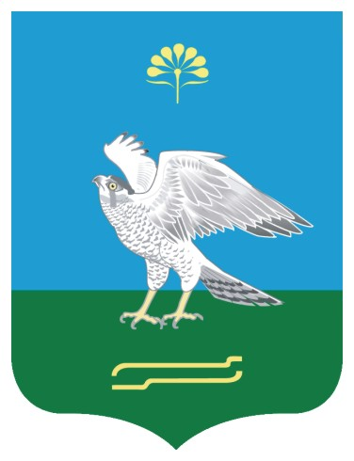 | Совет сельского поселения Качегановский сельсовет муниципального района Миякинский район  Республики Башкортостан

KАРАР РЕШЕНИЕ

О повестке дня девятого заседания Совета сельского поселения Качегановский сельсовет муниципального района Миякинский район Республики Башкортостан двадцать седьмого созыва

В соответствии с Федеральным законом «Об общих принципах организации местного самоуправления в Российской Федерации», Уставом сельского поселения Качегановский сельсовет муниципального района Миякинский район Республики Башкортостан и Регламентом Совета сельского поселения Качегановский сельсовет муниципального района Миякинский район Республики Башкортостан Совет сельского поселения Качегановский сельсовет муниципального района Миякинский район Республики Башкортостан решил:
включить в повестку дня девятого заседания Совета сельского поселения Качегановский сельсовет муниципального района Миякинский район Республики Башкортостан 27 созыва следующие вопросы:
- О проекте решения Совета сельского поселения Качегановский сельсовет «О бюджете сельского поселения Качегановский сельсовет муниципального района Миякинский район Республики Башкортостан на 2017 год и на плановый период 2018 и 2019 годов».
- О комиссии Совета Сельского поселения Качегановский сельсовет муниципального района Миякинский район Республики Башкортостан по подготовке и проведению публичных слушаний.
- О назначении публичных слушаний по проекту решения о бюджете Сельского поселения Качегановский сельсовет муниципального района Миякинский район Республики Башкортостан на 2017 год и на плановый период 2018-2019 годов.
- О порядке учета предложений по проекту решения « О бюджете сельского поселения Качегановский сельсовет муниципального района Миякинский район Республики Башкортостан на 2017 год и на плановый период 2018-2019 годов», а также участия граждан в его обсуждении.
- Об итогах социально- экономического развития сельского поселения за 2017 год и о прогнозе функционирования экономики сельского поселения на 2018-2019 годы.
- Об отмене решения Совета сельского поселения Качегановский сельсовет от 01.04.2013 «Об утверждении Порядка об условиях приватизации муниципального имущества в сельском поселении Качегановский сельсовет муниципального района Миякинский район Республики Башкортостан».
- Об утверждении Порядка организации и осуществления приема граждан депутатами Совета сельского поселения Качегановский сельсовет муниципального района Миякинский район Республики Башкортостан.
- Об утверждении отчета об исполнении местного бюджета сельского поселения Качегановский сельсовет муниципального района Миякинский район Республики Башкортостан за 3 квартал 2016 года.

Глава сельского поселения Г.Р.Кадырова

с. Качеганово
от 14 ноября 2016 г.
№ 68

